Scheikunde

Examen HAVO en VHBO

Hoger Algemeen Voortgezet Onderwijs

Vooropleiding Hoger Beroeps Onderwijs

Dit examen bestaat uit 37 vragen.
Voor elk vraagnummer is aangegeven hoeveel punten met een goed antwoord behaald kunnen worden.
19 96
HAVO Tijdvak 1
VHBO Tijdvak 2
Maandag 13 mei
13.30 - 16.30 uur

Als bij een vraag een verklaring, uitleg, berekening of afleiding gevraagd wordt, worden aan het antwoord meestal geen punten toegekend als deze verklaring, uitleg, berekening of afleiding ontbreekt.

Geef niet meer antwoorden (redenen, voorbeelden e.d.) dan er worden gevraagd. Als er bijvoorbeeld twee redenen worden gevraagd en je geeft meer dan twee redenen, worden alleen de eerste twee in de beoordeling meegeteld.

2p 1 

figuur 1

Opgave 1

De kern van een waterstofatoom bestaat uit één proton. Een waterstofatoom kan worden genoteerd als $H. In deze notatie zijn het atoomnummer en het massagetal weergegeven. Deuterium en tritium zijn beide isotopen van waterstof. De kern van een deuteriumatoom bestaat uit één proton en één neutron, de kern van een tritiumatoom uit één proton en twee neutronen.

Geef de notatie voor een tritiumatoom op de wijze zoals hierboven de notatie voor een waterstofatoom gegeven is.

In november 1991 meldden de kranten dat Europese onderzoekers er in waren geslaagd om bij lage temperatuur een fusie tot stand te brengen tussen deuteriumkernen en tritiumkernen. Figuur 1 geeft die kernfusie weer.

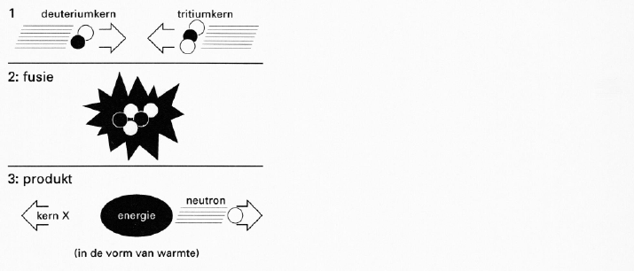
kernfusie van deuterium en tritium

naar: NRC Handelsblad

Volgens de figuur ontstaat bij de fusie, behalve een neutron, een kern X.

2p 2 

Neem het onderstaande over en vul de gegevens van X in. aantal protonen in kern X: .....
aantal neutronen in kern X: ......
symbool van element X: .....

Opgave 2

Suiker is slecht voor je tanden. In de mond wordt suiker omgezet in melkzuur
(2-hydroxypropaanzuur). Het melkzuur zorgt ervoor dat de pH van het speeksel kleiner dan 7 wordt. Wanneer speeksel met een lage pH in contact komt met de tanden, kunnen gaatjes in de tanden ontstaan.

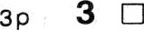
Geef de vergelijking van de reactie van melkzuur die verklaart dat de pH van het speeksel kleiner dan 7 wordt. Schrijf de koolstofverbindingen in structuurformules.

2 Lees verder

Tegenwoordig zijn er soorten kauwgom in de handel die de makers ervan ’tandverzorgende kauwgom’ noemen.
Door op kauwgom te kauwen wordt in de mond veel speeksel geproduceerd. Dit speeksel bevat een buffer die ervoor zorgt dat de pH niet of nauwelijks daalt. Deze buffer bevat het zuur H₂PO₄⁻ en de geconjugeerde base van dit zuur.
2p 4  Geef de formule van de geconjugeerde base van H₂PO₄⁻.
’Tandverzorgende kauwgom’ bevat geen suiker. Als suikervervanger wordt vaak xylitol gebruikt. De structuurformule van xylitol is:

3 p 5 

2p 6 

3p 7 

Geef de systematische naam van xylitol.

Als je op kauwgom kauwt die xylitol bevat, geeft dat een fris, koel gevoel in je mond. Dat komt door de energieverandering die optreedt bij het oplossen van xylitol in het speeksel.

Is het oplossen van xylitol een endotherm of een exotherm proces? Geef een verklaring voor je antwoord.

Opgave 3

Zilverchloride is een belangrijk bestanddeel van bepaalde fotografische films. Bij belichting van zo’n film ontstaat op de plaatsen waar licht op valt een beetje zilver door ontleding van het zilverchloride.

Geef de reactievergelijking van deze ontleding.

Bij het ontwikkelen van een belichte film wordt uit een gedeelte van het niet ontlede zilverchloride ook zilver gevormd. Een daarbij veel gebruikte stof is hydrochinon, C₆H₆O₂ . Deze stof reageert als volgt met zilverchloride:
C₆H₆O₂ + 2 AgCl → C₆H₄O₂ + 2 Ag + 2 Cl + 2 H⁺
Dit is een redoxreactie, waarbij het AgCl optreedt als oxidator en het hydrochinon als reductor.

Geef van deze redoxreactie de vergelijkingen van de beide halfreacties.

Op plaatsen waar door belichting al wat zilver gevormd is, verloopt de reactie tussen hydrochinon en zilverchloride vele malen sneller dan op onbelichte plaatsen.

Welke functie vervult zilver bij de reactie tussen zilverchloride en hydrochinon?

Na korte tijd stopt men de reactie met het hydrochinon. Op belichte plaatsen is nu zilver aanwezig, op onbelichte plaatsen niet. Dit zilver is zwart. Nu moet het nog aanwezige zilverchloride verwijderd worden, anders wordt later, onder invloed van daglicht, de hele film zwart, en is het beeld niet meer zichtbaar. De vergelijking van de reactie die optreedt bij het verwijderen van het zilverchloride is hieronder weergegeven:
AgCl + 2 S₂O₃²⁻ → + Cl⁻
Op de open plaats in bovenstaande vergelijking is de formule van een ion weggelaten. Door de formule van dit ion in te vullen ontstaat een kloppende reactievergelijking.

2p 10 

Geef de formule van dit ion.

- Lees verder

Opgave 4

Gewapend beton bestaat uit een ijzeren raamwerk met daaromheen beton. Als water en zuurstof in het beton doordringen, kan het ijzeren raamwerk gaan roesten. De gevormde roest heeft een groter volume dan het ijzer, waardoor scheuren in het beton ontstaan.
Men noemt dit ’betonrot’. Roest kan worden weergegeven met de formule Fe₂O₃.3H₂O.
De reactievergelijking voor het roesten van ijzer kan als volgt worden weergegeven:

4 Fe + 3 O₂ + 6 H₂O → 2 Fe₂O₃.3H₂O
4p 11  Bereken hoeveel gram roest ontstaat uit 1,0 gram ijzer.
2p 12  Bereken hoeveel maal zo groot het volume van deze hoeveelheid roest is als het volume van 1,0 gram ijzer. Gebruik in je berekening de volgende gegevens:
  - het volume van 1,0 gram ijzer is 0,13 cm³
  - het volume van 1,0 gram roest is 0,40 cm³

In beton zit calciumhydroxide. Zolang dit zo is, zal het ijzer in het beton niet gaan roesten. De hoeveelheid calciumhydroxide in beton kan echter afnemen door het binnendringen van koolstofdioxide uit de lucht. Het koolstofdioxide reageert namelijk met calciumhydroxide, waarbij onder andere calciumcarbonaat ontstaat.

2p 13  Geef de vergelijking van deze reactie.

figuur 2
Als het beton minder calciumhydroxide bevat, kan het ijzer gaan roesten. Een manier om betonrot te voorkomen is het regelmatig verhogen van de hoeveelheid OH⁻ tonen in beton. Dat wordt als volgt gedaan:
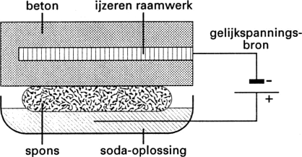

Het ijzeren raamwerk in het beton wordt aangesloten op de negatieve pool van een gelijkspanningsbron. De positieve pool wordt verbonden met een onaantastbare elektrode die ligt in een oplossing van soda (Na₂CO₃). Hier bovenop ligt een spons die zorgt voor een goed contact tussen de oplossing en het beton. Als de spons tegen het beton wordt gedrukt, gaat er een stroom lopen. Aan de negatieve elektrode reageren het in het beton binnengedrongen water en zuurstof. Hierdoor wordt de hoeveelheid OH⁻ ionen in het beton vergroot.

2p 14  Geef de vergelijking van de reactie die plaatsvindt aan de negatieve elektrode.

Tijdens de elektrolyse verplaatsen ionen uit de soda-oplossing zich naar het beton. In het beton vindt transport van deze ionen plaats.

1p 15  Geef de formule van de soort ionen die tengevolge van de elektrolyse uit de soda- oplossing in het beton terecht komen.

4 Lees verder

Opgave 5

Onderstaand schema stelt de industriële bereiding va zink via een continu proces voor. Eén van de grondstoffen voor dit proces is zinkerts. Ga er bij deze opgave van uit dat dit erts bestaat uit zinksulfide, verontreinigd met een kleine hoeveelheid cadmiumsulfide.
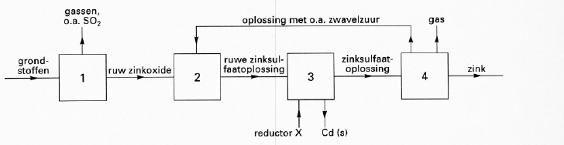
blokschema

In reactor 1 wordt het zinkerts met een andere grondstof verhit. Daarbij wordt zinksulfide omgezet in ZnO en SO2.

1p 16  Geef de naam van de grondstof die in reactor 1 samen met het zinkerts wordt verhit.

In reactor 2 wordt ZnO met opgelost zwavelzuur omgezet in opgelost zinksulfaat.

3p 17  Geef de vergelijking van deze reactie.

In de ruwe zinksulfaatoplossing zitten ook Cd²⁺ ionen. In reactor 3 wordt aan deze
oplossing reductor X toegevoegd. Daardoor wordt Cd (s) gevormd. Reductor X is zó gekozen dat de oplossing die reactor 3 verlaat, alleen bestaat uit water en opgelost zinksulfaat.

2p 18  Geef de formule van reductor X.

In reactor 4 ontstaat zink door elektrolyse van de zinksulfaatoplossing.

2p 19  Leg uit aan welke elektrode het zink wordt gevormd

32p 20 

Per uur wordt 250 m³ oplossing reactor 4 ingevoerd, en gaat ook weer 250 m³ oplossing terug van reactor 4 naar reactor 2. De concentratie van de zinkionen in de oplossing die reactor 4 in gaat, is 2,30 mol 1⁻¹, en in de oplossing die reactor 4 verlaat 0,55 mol 1⁻¹.

Bereken hoeveel kg zink in deze fabriek per uur wordt gevormd.

5 Lees verder

4p 21 

4p 22 

2p 24 

3p 25 

Opgave 6

Eén van de bestanddelen van een bepaald merk toiletreiniger is het zuur HCOOH. Met deze toiletreiniger kan aanslag van kalksteen (CaCO₃) worden verwijderd doordat het HCOOH daarmee reageert. Bij deze reactie ontstaan een heldere oplossing en een gas.

Geef de vergelijking van de reactie van HCOOH met CaCO₃.

De fabrikant vermeldt op de verpakking dat de toiletreiniger 5 tot 15 procent HCOOH bevat. Om te onderzoeken of dat juist is, bepaalt Donald het massapercentage HCOOH in de toiletreiniger. Hij weegt 1,56 gram toiletreiniger af, doet er wat water bij en titreert de zo verkregen oplossing met natronloog. Voor deze titratie is 26,0 ml 0,152 M natronloog nodig. Bij deze titratie is de molaire verhouding waarin HCOOH en OH⁻ met elkaar reageren 1 : 1.

Bereken het massapercentage HCOOH in deze toiletreiniger.

Op de verpakking van de toiletreiniger staat tevens een waarschuwing: ’Niet gebruiken samen met chloorbleekmiddelen!’ Een voorbeeld van een chloorbleekmiddel is bleekwater. In bleekwater bestaat het volgende evenwicht:

Cl₂ + 2 OH⁻ Cl⁻ + CIO⁻ + HBO
Als bleekwater in contact komt met de toiletreiniger ontstaat een gevaarlijke situatie.
Er wordt het giftige chloorgas gevormd.

Leg aan de hand van bovenstaand evenwicht uit dat chloorgas wordt gevormd als bleekwater in contact komt met de toiletreiniger.

Opgave 7

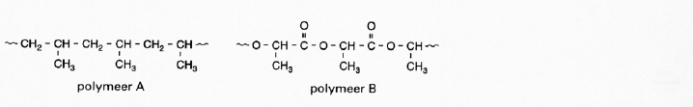
Hieronder zijn stukjes van de structuurformules van twee polymeren getekend.

Geef de systematische naam van polymeer A.

Beide polymeren worden verwerkt in draden waarmee wonden worden gehecht. Hechtdraad waarin polymeer B is verwerkt, is biologisch afbreekbaar. Dit hechtdraad lost geleidelijk in het lichaam op, doordat het erin verwerkte polymeer B door een reactie met water wordt afgebroken.

Geef de vergelijking van een reactie die kan optreden bij afbraak van polymeer B door water. Gebruik in je reactievergelijking het hierboven gegeven stukje van de structuurformule van polymeer B en neem aan, dat dit stukje met één molekuul water reageert. Schrijf de koolstofverbindingen in structuurformules.

6 Lees verder

Opgave 8

Dat bij reacties van een niet ontleedbare stof wel de stof maar niet de atoomsoort verloren gaat, wordt wel eens gedemonstreerd met een ’kringloop’. De ’koper-kringloop’ is daarvan een voorbeeld. In deze kringloop wordt koper eerst omgezet in koper(II)oxide, waarna in een aantal stappen het koper weer wordt teruggewonnen. Hieronder is deze kringloop schematisch weergegeven:

figuur 3
ethaan + koolstofdioxide

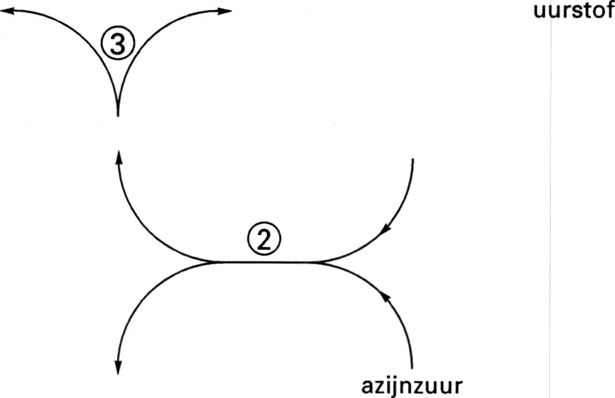
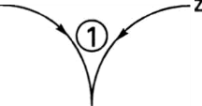
kopert II lacetaat

water
koper

kopenII loxide

De cijfers in figuur 3 geven chemische reacties aan. Reactie 1 verloopt als koper aan de lucht verhit wordt. Daarbij ontstaat koper(II)oxide.

Geef de formule van koper(II)oxide.

Een docent voert reactie 2 uit door vast koper(II)oxide te laten reageren met een azijnzuuroplossing. Van het koper(II)oxide gebruikt hij een overmaat.
Na afloop van reactie 2 kan hij uit het reactiemengsel zuiver koper(II)acetaat verkrijgen door achtereenvolgens twee scheidingsmethoden toe te passen. Hieronder zijn deze scheidingen schematisch weergegeven:
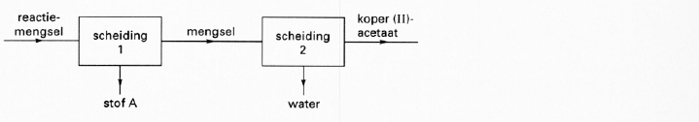

blokschema

In het schema ontbreken de namen van de scheidingsmethoden en de naam van de stof
(stof A) die bij scheiding 1 uit het reactiemengsel wordt verwijderd.

3p 27 
Geef de ontbrekende namen. Noteer je antwoord als volgt: scheidingsmethode 1: . . . . . .
scheidingsmethode 2: . . . . . .
stof A: . . . . . .

Reactie 3 wordt uitgevoerd door zuiver koper(II)acetaat te verhitten.

Geef de vergelijking van reactie 3.
In deze vergelijking mag voor het acetaation niet de afkorting Ac⁻ worden gebruikt.

Bij de uitvoering van reactie 3 gebeurt het soms, dat naast de rood-bruine stof koper ook nog een zwarte stof te zien is. Nader onderzoek leert, dat dit geen koolstof is.

2p 29 

Geef de naam van de zwarte stof en leg uit waardoor deze stof kan ontstaan.

7 Lees verder

3p 30 

Opgave 9

De motor van een auto wordt tijdens het rijden flink heet. Om schade te voorkomen moet de motor worden gekoeld. Dat gebeurt met een zogenoemde koelvloeistof. Vaak wordt daarvoor een mengsel van glycol en water gebruikt.
De structuurformule van glycol is:
Glycol mengt goed met water, doordat in het mengsel waterstofbruggen worden gevormd. Teken een mengsel van glycol met water. Maak daarbij gebruik van structuurformules.
Doe dit door van beide stoffen twee molekulen te tekenen en gebruik een stippellijn
(- - - ) om een waterstofbrug weer te geven.

Het toevoegen van glycol gebeurt om het bevriezen van de koelvloeistof te voorkomen als de auto stilstaat in de winter. Het vriespunt van een oplossing van een stof in water ligt namelijk lager dan 0 °C. Hoe meer mol van een stof in een bepaalde hoeveelheid water is opgelost, des te lager is het vriespunt van de oplossing. Voor stoffen die niet in ionen splitsen geldt, dat per mol stof die men in 1000 gram water oplost het vriespunt van de oplossing afneemt met 1,86 °C.
In plaats van glycol zou ook methanol als vriespuntsverlagend middel kunnen worden gebruikt. Beide stoffen splitsen niet in ionen. Hieronder staan enkele gegevens van beide stoffen:

molaire massa
(g mol⁻¹)
kookpunt

(°C)
mengbaarheid met water

methanol glycol
32,0
62,0
65 in alle verhoudingen
197 in alle verhoudingen

Een oplossing van een bepaald aantal gram methanol in 1000 gram water heeft een lager vriespunt dan een oplossing van een even groot aantal gram glycol in 1000 gram water.

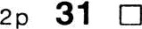
Geef hiervoor een verklaring.

Om een oplossing met een bepaald vriespunt te krijgen hoef je van methanol dus minder gram in een bepaalde hoeveelheid water op te lossen dan van glycol. Toch geeft men de voorkeur aan een mengsel van glycol en water als koelvloeistof voor auto’s.

2p 32 

3p 33 

Leg aan de hand van een gegeven uit de bovenstaande tabel uit waarom een mengsel van methanol en water niet geschikt is als koelvloeistof.

Een bepaald merk koelvloeistof bevat 50 massaprocent glycol. Bereken het vriespunt (in °C) van deze koelvloeistof.

8

Lees verder

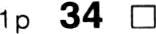

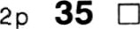

fragment

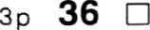
Opgave 10

Methylisocyanaat (MIC) is een veelgebruikte uitgangsstof voor de fabricage van insekten- en onkruidverdelgers. Voor de produktie, opslag en verwerking van deze zeer giftige stof gelden strenge veiligheidsnormen. MIC heeft de volgende structuurformule:
CH₃ - N = C = O
Het is een vluchtige vloeistof.

Welk type binding wordt verbroken als MIC verdampt?

Bij een ramp in een chemische fabriek in India, in 1984, ontsnapte MIC door lekkage uit een tank. De damp verspreidde zich over de grond. Dat komt doordat de dichtheid van MIC-damp groter is dan de dichtheid van lucht.

Bereken de dichtheid van MIC-damp (in g dm⁻³) bij 30 °C en p = p₀ . Onder die omstandigheden is V_{m} = 24,9 dm³ mol⁻¹.

Als iemand MIC-damp heeft ingeademd, verspreidt het zich snel over het gehele lichaam. Hierbij speelt de stof glutathion een bedenkelijke rol:

Glutathion, een lichaamseigen verbinding, beschermt het lichaam tegen giftige stoffen door ze te binden en uit te scheiden via de urine. In het geval van het zeer giftige methylisocyanaat werkt de bescherming averechts. De binding tussen methylisocyanaat en glutathion Iaat los tijdens het transport, waardoor het vergif over het hele lichaam verspreid wordt. Glutathion fungeert als een „chemische taxi”.

(Uit: Chemisch Magazine juni/juli 1992)

Glutathion is een tripeptide. Een molekuul glutathion is samengesteld uit één molekuul van elk van de volgende drie aminozuren: glutaminezuur (Glu), cysteïne (Cys) en glycine (Gly). Glutathion kan schematisch worden weergegeven met Glu-Cys-Gly. In een molekuul glutathion heeft de eenheid die afkomstig is van het glutaminezuur een vrije NH₂ groep.
Geef de structuurformule van glutathion. Gebruik daarbij gegevens uit Binas tabel 67C.

De koppeling tussen een molekuul MIC en een molekuul glutathion is hieronder schematisch beschreven:

Bij de koppeling van een molek uul MIC aan een molekuul glutathion vindt additie plaats van de SH groep, afkomstig van het cysteïnemolekuul, aan de N=C binding van het MIC- molekuul; het zwavelatoom bindt zich daarbij aan het koolstofatoom.

2p 32 

Einde

Geef de structuurformule van het additieprodukt. Voor het Glu-Cys-Gly gedeelte mag gebruik worden gemaakt van de volgende schematische weergave:
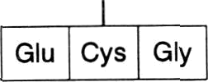

9

